Auszug Muster-Prüfungsfragen für die DQR5 KI

Anhand dieser Musteraufgaben sollen Form, Stil, Niveau und Inhaltliche Tiefe veranschaulicht werden.

Die Muster-Prüfungsaufgaben sollen als konkrete Übungsgrundlage für die Prüfungsvorbereitung dienen.

Die Punktevergabe dient nur zur Orientierung und ist nicht bindend für die Prüfung.

Es gelten folgende Richtwerte:
- Bearbeitungszeit pro Aufgabe: 20 - 30 Minuten
- Punkte pro Aufgabe: 20 - 30
- Operatoren laut Operatorenliste (Seite 2)

Muster-Prüfungsaufgabe 5

Szenario: Sie sollen ein neuronales Netz zur Vorhersage von Maschinenfehlern trainieren, die Vorhersage als Webanwendung (z.B. mit Gradio) bereitstellen und Interpretierbarkeit sicherstellen.

5.1. Es ist folgende Netzstruktur gegeben: Input-Schicht (4 Neuronen), eine verborgene Schicht (5 Neuronen), Output-Schicht (3 Neuronen)
5.1.1. Skizzieren Sie den Aufbau eines einfachen Feedforward-Netzes mit den gegebenen Spezifikationen und beschriften Sie alle Komponenten ausführlich. [6 Punkte]

5.1.2. Berechnen Sie die Gesamtanzahl der lernbaren Parameter (inklusive Bias) für das gegebene Netzwerk. Zeigen Sie Ihren Rechenweg. [3 Punkte]

5.2. Überführen Sie den grundlegenden Ablauf (vom Laden des Datensatzes bis zum trainierten Modell) in ein Aktivitätsdiagramm. [4 Punkte]

5.3. Analysieren Sie die folgenden drei Aktivierungsfunktionen anhand der Informationen aus der Tabelle 1 im Anhang. Entscheiden Sie sich für eine Aktivierungsfunktion für die verborgenen Schichten eines FFN zur Fehlererkennung und begründen Sie Ihre Wahl. [4 Punkte]

5.4. Erklären Sie die Rolle von Optimizer und Loss-Funktion. Vergleichen Sie zwei Optimizer und zwei Loss-Funktionen hinsichtlich Anwendung, Vor- und Nachteilen. [6 Punkte]

5.5. Analysieren Sie drei mögliche Ursachen für hohe Trainingsgenauigkeit, aber schlechte Testperformance. Erläutern Sie, wie man diese Probleme erkennen und beheben kann. [5 Punkte]

Muster-Prüfungsaufgabe 5: Anhang

Tabelle 1
Funktion | Formel | Wertebereich | Haupteigenschaft
ReLU | f(x) = max(0,x) | [0, ∞) | Löst Vanishing Gradient
Sigmoid | f(x) = 1/(1+e^(-x)) | (0, 1) | Probabilistische Ausgabe
Tanh | f(x) = (e^x - e^(-x))/(e^x + e^(-x)) | (-1, 1) | Zentriert um 0

Muster-Prüfungsaufgabe 6

Szenario: Sie arbeiten für ein Unternehmen, das Kundenzufriedenheit vorhersagen möchte. Ihnen liegt ein Datensatz mit 10.000 Kundenbewertungen mit numerischen (Alter, Kaufhäufigkeit, Ausgaben) und kategorialen Features (Geschlecht, Region, Produktkategorie) vor.

6.1 Erläutern Sie, warum Skalierung bei distanzbasierten Algorithmen (k-NN, SVM) notwendig ist. Verwenden Sie ein konkretes Beispiel. [4 Punkte]

6.2.1 Berechnen Sie mit Min-Max-Skalierung (0-1) den normierten Wert für das Alter 45 Jahre, wenn die Altersverteilung zwischen 20 und 60 liegt. Schreiben Sie Ihren Rechenweg unter Rechnung 1 im Anhang auf. [3 Punkte]

6.2.2 Interpretieren Sie das Ergebnis im Kontext des Gesamtdatensatzes. [3 Punkte]
6.3 Analysieren Sie die Zielvariable "Zufriedenheit" mit 5 Klassen (sehr unzufrieden bis sehr zufrieden). Entscheiden Sie zwischen Regression und Klassifikation mit Hilfe der Tabelle 1 aus dem Anhang.[6 Punkte]

6.4 Ein Entscheidungsbaum erreicht 95 % Accuracy auf Trainingsdaten, aber nur 72 % auf Testdaten. Analysieren Sie mögliche Ursachen. Nennen Sie drei konkrete Maßnahmen zur Verbesserung und beurteilen Sie die erwartete Wirkung. [8 Punkte]

Muster-Prüfungsaufgabe 6: Anhang

Rechnung 1

Formel: x_scaled = (x - x_min) / (x_max - x_min)
Rechnung: x_scaled = __________________________________

Tabelle 1

Ansatz | Vorteile | Nachteile
Klassifikation
Regression

Muster-Prüfungsaufgabe 10
Szenario: Der Maschinenhersteller "PrecisionTech" produziert täglich 2.000 Bauteile. Jedes Bauteil wird mit drei Messungen geprüft:
Länge (mm), Gewicht (g), Oberflächenrauheit
Die Qualitätsabteilung möchte automatisch erkennen, welche Bauteile von der normalen Produktion abweichen, um Maschinenfehler früh zu entdecken.
10.1. Beschreiben Sie, wie das DBSCAN-Verfahren grundsätzlich funktioniert. Gehen Sie auf die Begriffe *eps*, *min_samples* und *Ausreißer* ein. [3 Punkte]
10.2. Gegeben sind die Messdaten (nur Länge & Gewicht, zwecks Vereinfachung) in Tabelle 1 im Anhang.
Führen Sie DBSCAN (eps=3, min_samples=2) durch. Bestimmen Sie, welche Punkte ein Cluster bilden. Markieren Sie mögliche Ausreißer. [6 Punkte]
  - Erklären Sie kurz, was hierarchisches Clustering ist. Nennen Sie einen Vorteil und einen Nachteil gegenüber k-Means. [4 Punkte]
  - Interpretieren Sie beispielhaft ein Dendrogramm (Abbildung 1 im Anhang):
- Wie erkennt man daraus eine sinnvolle Clusteranzahl?
- Welchen Einfluss hat die Wahl der „Schnittlinie“? [4 Punkte]
  - Vergleichen und Bewerten Sie die drei Verfahren (k-Means, DBSCAN, Hierarchisches Clustering) für das Qualitätskontroll-Szenario von *PrecisionTech*.
Füllen Sie dazu Tabelle 2 aus und begründen Sie jeweils Ihre Entscheidung (Ja/Nein). [8 Punkte]

Muster-Prüfungsaufgabe 10: Anhang
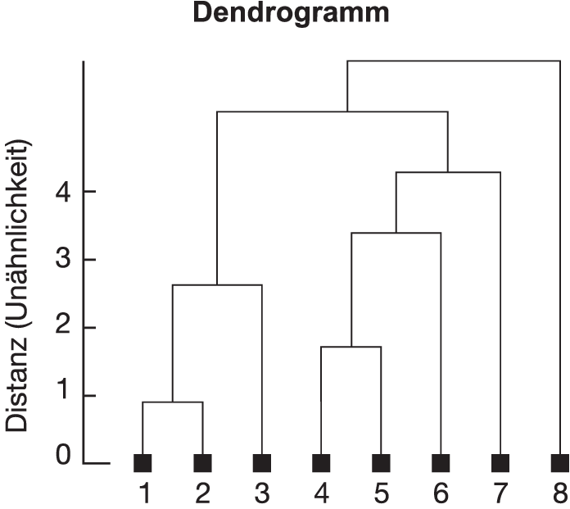
Tabelle 1 Abbildung 1
Bauteil | Länge (mm) | Gewicht (g)
A | 100 | 50
B | 102 | 51
C | 101 | 49
D | 150 | 80
E | 151 | 79

Kriterium | k-Means | DBSCAN | Hierarchisch
Findet Ausreißer automatisch
Braucht vorab festgelegte Clusterzahl
Einfach zu verstehen
Tabelle 2

Muster-Prüfungsaufgabe 14
Szenario:
Sie arbeiten für ein mittelständisches E-Commerce-Unternehmen. Ziel ist es, anhand vergangener Bestelldaten vorherzusagen, ob ein Kunde einen Rabattgutschein einlösen wird.
Die Daten liegen in einer SQL-Datenbank mit zwei Tabellen vor:

Kunden
- KundeID (INTEGER)
- Alter (INTEGER)
- Wohnort (VARCHAR)

Bestellungen
- BestellungID (INTEGER)
- KundeID (INTEGER)
- Bestelldatum (DATE)
- Betrag (FLOAT)
- Gutschein_eingelöst (BOOLEAN)

14.1. Formulieren Sie eine SQL-Anweisung, die alle Kundeninformationen mit den zugehörigen Bestellungen zu einer kombinierten Tabelle zusammenführt. Hinweis: Jeder Datensatz soll alle Spalten beider Tabellen enthalten. [3 Punkte]

14.2. Nennen Sie zwei Klassifikationsmodelle aus Scikit-learn, die sich für dieses binäre Problem eignen. Begründen Sie, welches Modell sich für eine erste Analyse besonders eignet, wenn die Erklärbarkeit gegenüber dem Vertriebsteam im Vordergrund steht. [4 Punkte]

14.3. Erläutern Sie das Prinzip der k-fachen Cross-Validierung.
- Nennen Sie einen Vorteil gegenüber einer einfachen Train-Test-Aufteilung.
- Beschreiben Sie eine konkrete Situation, in der Cross-Validierung die Stabilität der Bewertung verbessern kann. [6 Punkte]

14.4. Sie führen eine 10-fache Cross-Validierung durch und stellen fest, dass die Accuracy-Werte zwischen den Folds stark schwanken.
- Analysieren Sie zwei mögliche Ursachen für diese Schwankungen.
- Nennen Sie zwei Maßnahmen, die Sie ergreifen könnten, um stabilere Ergebnisse zu erhalten.
[6 Punkte]

14.5. Im Unternehmen stehen zwei Optionen zur Diskussion:
- Ein komplexes Modell mit hoher Genauigkeit, aber geringer Interpretierbarkeit.
- Ein einfaches Modell mit geringerer Genauigkeit, dafür aber besserer Verständlichkeit.

Bewerten Sie beide Ansätze im Kontext des Szenarios und begründen Sie eine Empfehlung, welches Modell für die erste produktive Umsetzung geeigneter ist. [6 Punkte]

Muster-Prüfungsaufgabe 16
Szenario:
Ein Energieversorger möchte den täglichen Stromverbrauch einer Stadt für die nächsten 7 Tage vorhersagen. Dazu liegen historische Daten in Form einer Zeitreihe mit den folgenden Spalten vor
Datum, Verbrauch (kWh)

16.1. Beschreiben Sie den Verlauf der Daten in der Abbildung 1 im Anhang. Welche Muster sind erkennbar
(z. B. Trend, Saisonalität, Ausreißer)? [4 Punkte]
16.2. Erläutern Sie, warum 1D-CNNs für die Analyse von Zeitreihen gut geeignet sind und wie sie sich von einfachen Feedforward-Netzen (FNNs) unterscheiden. Gehen Sie insbesondere darauf ein, wie die Parameter "Kernel Size" und "Sliding Window" dabei helfen, zeitliche Muster zu erfassen.. [4 Punkte]

16.3. Beschreiben Sie anhand von Tabelle 1/Anhang die notwendigen Schritte, um die Zeitreihe für ein 1D-CNN-Modell nutzbar zu machen::
- Normalisierung
- Bildung von Sequenzen [6 Punkte]

16.4. Sie möchten mit der Tabelle 1/Anhang ein 1D-CNN-Modell mit einer Fenstergröße von 3 Tagen trainieren.
- Stellen Sie drei mögliche Sequenzen (X) und die dazugehörigen Vorhersagewerte (y) in einer Tabelle dar.
- Geben Sie an, wie viele Trainingsbeispiele Sie mit diesen Daten erzeugen können. [3 Punkte]
16.5. Nach dem ersten Training stellen Sie fest, dass Ihr 1D-CNN auf den Trainingsdaten einen sehr guten Root Mean Squared Error (RMSE) von 45 erreicht, auf den ungesehenen Testdaten jedoch einen deutlich schlechteren RMSE von 180 aufweist.
- Bewerten Sie dieses Ergebnis: Auf welches typische Problem beim Training neuronaler Netze deutet diese große Diskrepanz hin?
- Nennen und begründen Sie zwei konkrete architekturspezifische oder trainingsbezogene Maßnahmen (z. B. bezüglich Filtergröße, Pooling, Regularisierung/Dropout oder Epochenanzahl), mit denen Sie dieses Problem bei Ihrem 1D-CNN beheben könnten. [6 Punkte]

Muster-Prüfungaufgabe 16 Anhang
¹ Der RMSE misst den durchschnittlichen Fehler eines Modells, indem die Differenz zwischen vorhergesagten und tatsächlichen Werten quadriert, gemittelt und anschließend die Quadratwurzel gezogen wird. Kleine Werte sind besser.

Abbildung 1: Zeitreihendiagramm Stromverbrauch

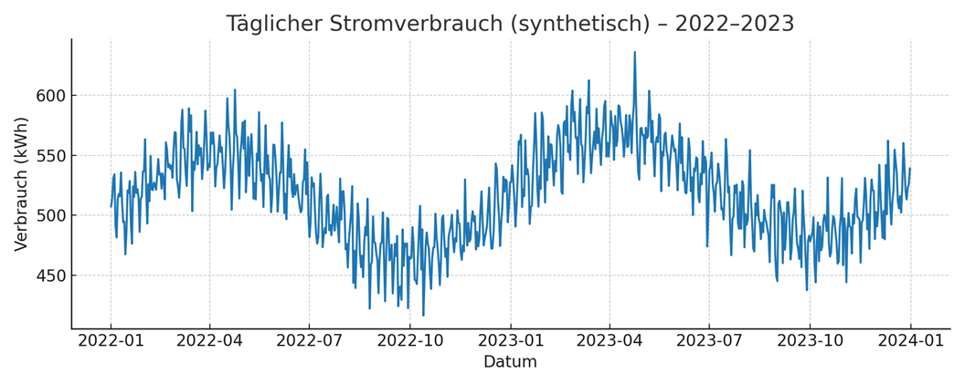
Tabelle 1: Ausschnitt des Datensatzes zum Stromverbrauch
Datum | Verbrauch_kWh
2022-06-30 | 501.14
2022-07-01 | 481.95
2022-07-02 | 493.57
2022-07-03 | 531.7
2022-07-04 | 524.16
2022-07-05 | 526.6
2022-07-06 | 504.82
2022-07-07 | 485.0
2022-07-08 | 476.44
2022-07-09 | 481.26
2022-07-10 | 512.11
2022-07-11 | 534.72
2022-07-12 | 513.46
2022-07-13 | 473.41

Muster-Prüfungaufgabe 20
Szenario:
Ein Telekommunikationsunternehmen möchte mit dem bekannten Telco Customer Churn Dataset (Kaggle) vorhersagen, ob ein Kunde im nächsten Monat kündigen wird. Der Datensatz enthält u. a. folgende Spalten:
Features: Vertragsdauer (Monate), monatliche Kosten, Internetdienst (DSL/Fiber/None), Zahlungsverfahren (SEPA/Überweisung), Kundenalter
Target: Kündigung (Ja/Nein)
20.1. Beschreiben Sie kurz, warum ein Entscheidungsbaum bei diesem Datensatz leicht zu Overfitting neigen können. [3 Punkte]
20.2. In Scikit-learn wurden für einen Entscheidungsbaum die Parameter max_depth und min_samples_split variiert. Interpretieren Sie, wie diese Parameter mit Overfitting bzw. Underfitting zusammenhängen. [4 Punkte]
20.3. Statt eines Entscheidungsbaums schlägt ihr Kollege eine logistische Regression zur Klassifizierung vor.
20.3.1. Erläutern Sie die Wirkung der L1- und L2-Regularisierung in einem Klassifikationsmodell. Gehen Sie insbesondere auf den Einfluss auf die Modellparameter (Gewichte) ein und stellen Sie den Unterschied zwischen beiden Verfahren heraus. [4 Punkte]
20.3.2. Erläutern Sie zwei weitere Regularisierungstechniken, die hier angewendet werden können. [2 Punkte]
20.4. Ein anderer Kollege schlägt vor, statt eines einzelnen Baums einen Random Forest einzusetzen.
20.4.1. Erklären Sie, wie sich ein Random Forest von einzelnen Bäumen unterscheidet. [2 Punkte]
20.4.2. Füllen Sie Tabelle 1/Anhang mit Vor- und Nachteilen der beiden Modelle aus.[4 Punkte]
20.5. Begründen Sie, welches Modell (Decision Tree oder Random Forest) Sie für die erste Produktivphase empfehlen würden und wie man die Schwächen des gewählten Modells abmildern könnte. [3 Punkte]
20.6. Im Datensatz fehlen bei ca. 10 % der Kunden Angaben zum Zahlungsverfahren. Erläutern Sie zwei mögliche Strategien zum Umgang mit fehlenden Werten. [3 Punkte]

Muster-Prüfungsaufgabe 20 Anhang
Tabelle 1
Kriterium | Decision Tree | Random Forest
Overfitting
Explainable KI

Muster-Prüfungsaufgabe 24
Szenario:
Das Krankenhaus MediScan nutzt ein KI-System, um Krebsdiagnosen zu unterstützen. Von 500 Patienten sind 100 tatsächlich krank und 400 gesund. Nach einem Testlauf ergibt sich folgende Confusion-Matrix:
 | Vorhergesagt: Krank | Vorhergesagt: Gesund
Tatsächlich Krank | 60 (TP) | 40 (FN)
Tatsächlich Gesund | 20 (FP) | 380 (TN)
Aufgaben:
24.1. Berechnen Sie Accuracy, Precision, Recall und F1-Score des Modells. Zeigen Sie den Rechenweg.
[8 Punkte]
24.2. Erläutern Sie, warum in diesem Szenario Recall die wichtigste Metrik ist. Beziehen Sie sich auf die Konsequenzen für die Patienten. [5 Punkte]
24.3. Analysieren Sie, warum die hohe Accuracy hier ein gefährlicher Trugschluss wäre. [5 Punkte]
24.4. Diskutieren Sie zwei Varianten, wie das Modell auf höheren Recall optimiert werden kann. [4 Punkte]

